Vědec M.Petrásek ( honič pavědců ) se překonává … bulvár, komerci a jinou všehochuť ( živit se člověk něčím musí, to každý chápe, že ) svých plodných aktivit přeskupuje/vyděluje do sekce svého webu http://www.petrasek.info a … a

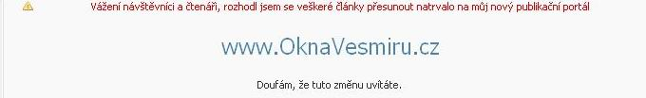a to co je věda, těžká kosmologie, astrofyzika, ( + skeptická rubrika ) tu prýýýý přesouvá do své nové vědecké sekce www.OknaVesmiru.cz , z níž právě, jak vidíte, vypadl další „nekomerční“ mozku těžký náročný vědecký fyzikální článek „o jehle“ … Čili tématika, na kterou vobyčejní žurnalisté nemají tak vysoké IQ. A proto Petrásek zaskočil …, a jak vidíte pohotově !…( ocení někdo tu dřinu ? ).

…článek též zveřejněn ve VTM Science ( asi jim tam o dovolených vypadl překladatel z angl. )

Nejostřejší jehla na světě

Pátek, 10 srpen 2007
(Článek zveřejněn v časopise VTM Science)
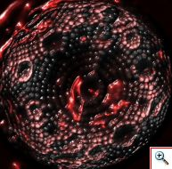
Wolframovou jehlu se podařilo vyrobit kanadským vědcům a má na svém hrotu pouze jediný atom! Unikátní obrázek pořízený iontovým autoemisním mikroskopem navíc dostává celou událost do zcela jiných měřítek. Tento mikroskop totiž dokáže jednotlivé atomy zobrazit.

Na snímku vidíte hrot jehly s tak výborným rozlišením, že jednotlivé kuličky přestavují jednotlivé atomy. Kulička přímo uprostřed snímku je pak oním jediným atomem na hrotu. Rozmazané útvary na obrázku jsou atomy pohybující se po povrchu jehly. Snímek byl totiž exponován relativně dlouhou dobu - jednu vteřinu.
Cesta k extrémně ostré wolframové jehle vedla přes plynný brusný materiál. Tím byl dusík. Umístěním hrubé jehly do dusíkové atmosféry se díky reaktivnosti wolframu začal povrch molekulami dusíku „obrušovat“. Ostrosti se dosáhlo přivedením elektrického proudu do jehly. Silné elektrické pole pak na špici nedovolovalo reakci dusíku s wolframem a špička tak nebyla dotčena. Výsledná jehla pak byla stabilní až po teploty 900°C dokonce i po 24 hodinové expozici jehly na vzduchu.
Pochválit (2) | Citujte článek | Shlédnutí: 11

No, a protože jen naivní hlupák by si mohl myslet, že ten výlet, tedy že tu konferenci v Austrálii si mistr Petrásek hradil z vlastní kapsy, tak všichni příznivci se už těší na veřejné vyúčtování tj. předvedení „vědeckýho cesťáku“ .

